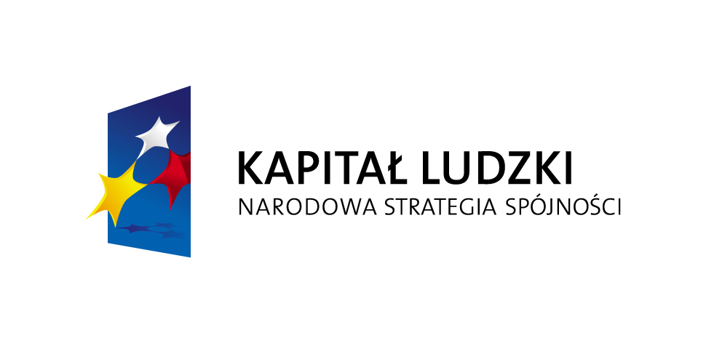


ZAPROSZENIE

Stowarzyszenie Zamojskie Centrum Wolontariatu zaprasza
na szkolenie :
„Public relations, marketing, lobbing- sprawne funkcjonowanie organizacji i poprawa wizerunku organizacji w środowisku lokalnym” –, które odbędzie się
w dniach 20 i 21 kwietnia 2009 r. w godzinach 9.00 – 16.00
w Osiedlowym Domu Kultury OKRĄGLAK, przy
ul. S. Wyszyńskiego 28A.

Szkolenie jest bezpłatne !!!
Organizatorzy zapewniają materiały szkoleniowe, 1 posiłek podczas każdego dnia szkolenia oraz przerwy kawowe.

Szczegółowy program szkolenia oraz formularz zgłoszeniowy
są dostępne na stronach : www.zfis.pl, www.wolontariatzamosc.pl
oraz w Punkcie informacji i Doradztwa dla Organizacji Pozarządowych w Osiedlowym Domu Kultury „OKRĄGLAK”

